李兆基大楼落成典礼接待方案

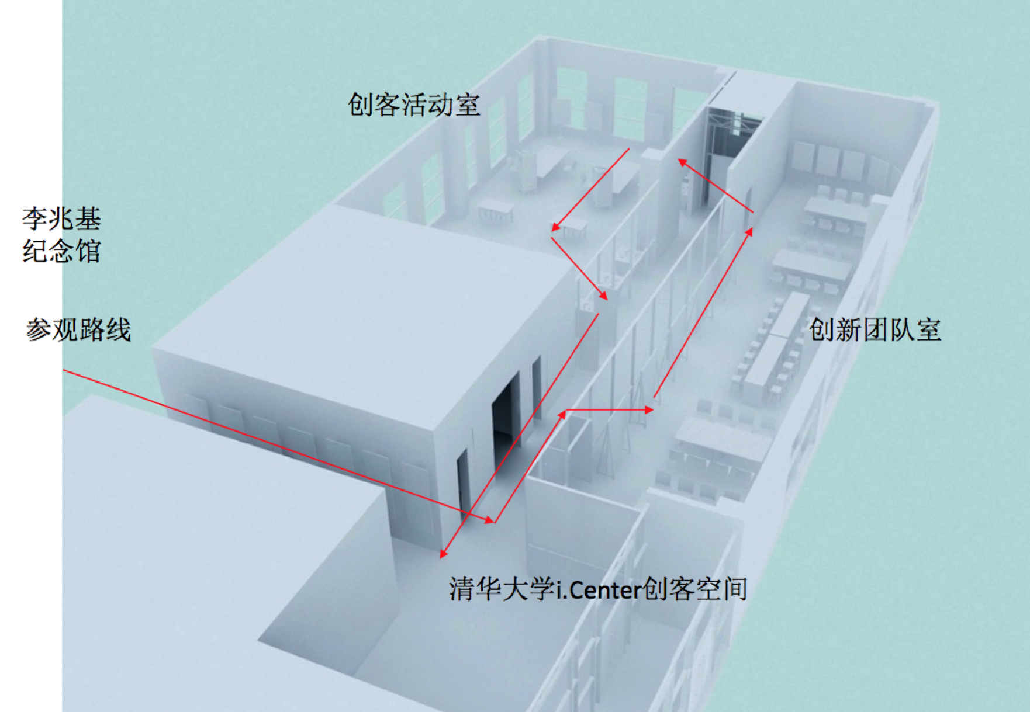

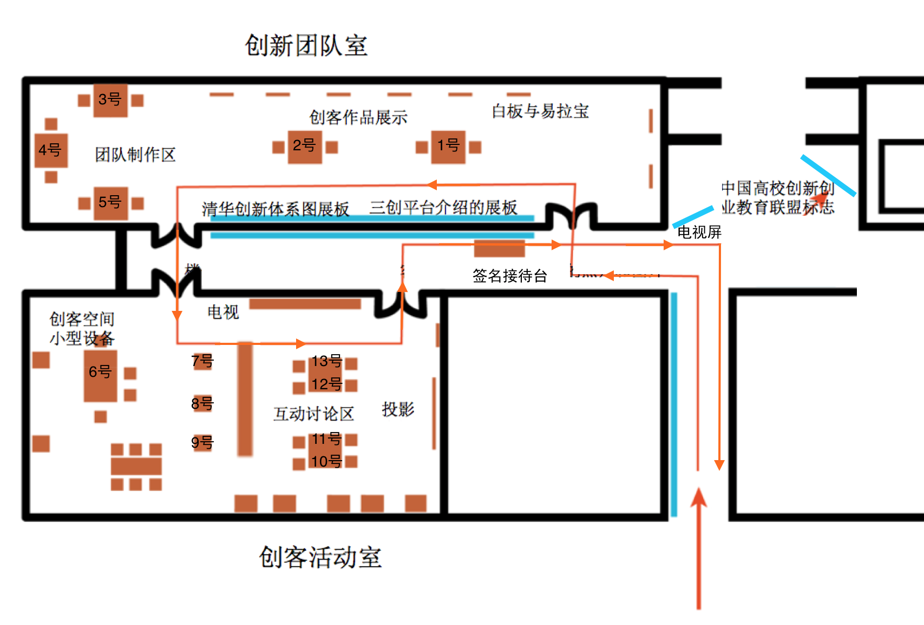

总协调：荣键——校方对接及总体调度

协调人：王德宇——13日全天：布置现场，掌管北门及各房间钥匙

协调人：陈凯——14日全天：掌管北门及各房间钥匙

学生展品展板：陈凯——14日周三下午

电视屏、电气保障：魏绍飞——14日周三上午

现场签字接待台：王蓓蓓、刘怡——15日下午三点